|  |  |  |
| --- | --- | --- |
|  | **MUNICIPIO DE MEDELLÍN** | Descripción: Resultado de imagen para participacion |
| **SECRETARÍA DE EDUCACIÓN MUNICIPAL** |
| **I.E. RODRIGO CORREA PALACIO**  Aprobada por Resolución 16218 de Noviembre 27 de 2002  **DANE 105001006483 - NIT 811031045-6** |

**PLANES DE RECUPERACION**

|  |  |  |
| --- | --- | --- |
| **NOMBRE DEL ESTUDIANTE:** | | |
| **DOCENTE: BEATRIZ AMARILES** | | **AREA: RELIGION** |
| **GRADO: TERCERO** |  | **INTENSIDAD SEMANAL: 1 HORA** |
| **FECHA DE ENTREGA:**  **DICIEMBRE 9 2021** | | **FECHA DE DEVOLUCIÓN:** |
| **METODOLOGÍA** | | |
| Las actividades se proponen con base en los contenidos del plan de área de Naturales y los derechos básicos de aprendizaje. Es una actividad para realizar por el estudiante, con sus habilidades escritoras, de comprensión y argumentación. Para la valoración global se tendrá en cuenta: la puntualidad en la entrega, la relación temática - respuesta y la sustentación del estudiante (verbal, escrita, expositiva o tipo test) | | |

|  |
| --- |
| **Tema 1: Celebraciones significativas en la vida de las personas** |
| **Actividad: Completa la ficha** |

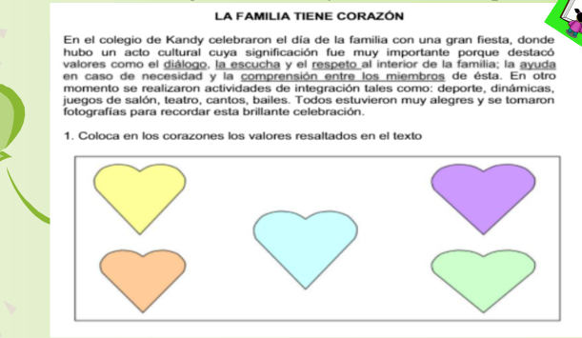

|  |
| --- |
| **Tema 2: Celebraciones en familia** |
| **Actividad: Observa la imagen, con base en ella realiza un escrito donde explique qué valores se fortalecen cuando realizan dichas celebraciones.** |

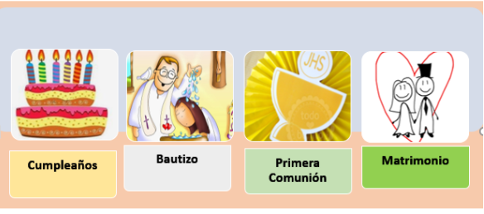

|  |
| --- |
| **Tema 3:** Fiestas especiales de la Iglesia |
| **Actividad: Completa la tabla con las principales fiestas religiosas y sus significados.** |

|  |  |
| --- | --- |
| **FIESTA** | **SIGNIFICADO** |
| 1 |  |
| 2 |  |
| 3 |  |
| 4 |  |

|  |
| --- |
| Tema 3: La Tierra y sus representaciones |
| Actividad: Lee la información y responde las preguntas (puedes utilizar el reverso del taller) |

|  |
| --- |
| **Tema 4: La última cena** |
| **Actividad: realiza una minicartelera donde realices un dibujo y escribas el significado de la ultima cena para la vida de los cristianos.** |

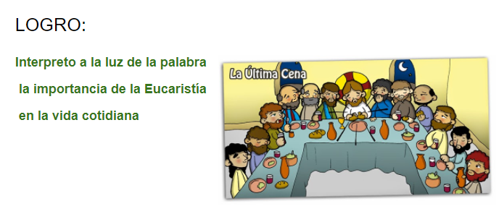

|  |
| --- |
| **Tema 5: Sacramento del Bautismo** |
| **Actividad: Realiza mini álbum donde grafiques los aspectos más importantes sobre tu bautismo (fecha, lugar, padrinos, que vivieron tus padres, valores)** |

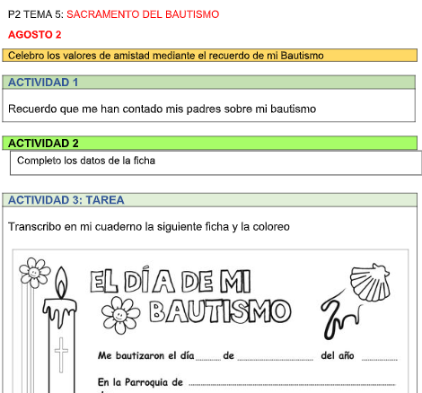

g

grafiques los spectos más importantes de tu

|  |
| --- |
| **Tema 6: Todos estamos llamados a vivir con gozo y alegría** |
| **Actividad: responde las siguientes preguntas**  **Realiza un dibujo.** |

1. ¿Qué me hace feliz?

2. ¿Cómo puedo hacer feliz a las personas que me rodean?

3. ¿He tenido alguna dificultad?

4. ¿Qué puedo hacer para entenderla y superarla?

|  |
| --- |
| **Tema 7: Fiestas religiosas en Colombia** |
| **Actividad: Consulta 5 fiestas religiosas de Colombia; para cada una realiza un dibujo, escribe el nombre, su significado, la fecha y el lugar donde se realiza** |

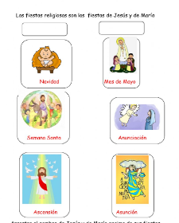

|  |
| --- |
| **Tema 8: Me alejo de Dios cuando** |
| **Actividad: Observa la siguiente imagen y completa la tabla** |

